Фоторепортаж о проведении тематической недели , посвященной Дню Матери
Провели воспитатели
группы №11 Чезганова В.Б.
Швецова О.Ю.
Цель: углубление знаний детей о роли мамы в их жизни.
Задачи: 1.Расширить знания детей о своих мамах, их профессиях.
2.Побудить детей выразить благодарность мамам за заботу через продуктивную деятельность.
3.Воспитывать заботливое и уважительное отношение к маме.
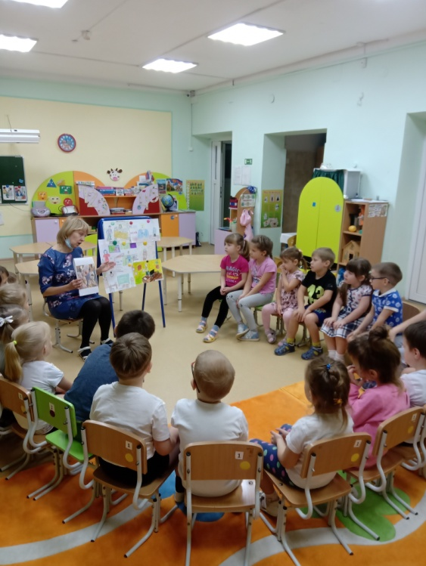 |  | 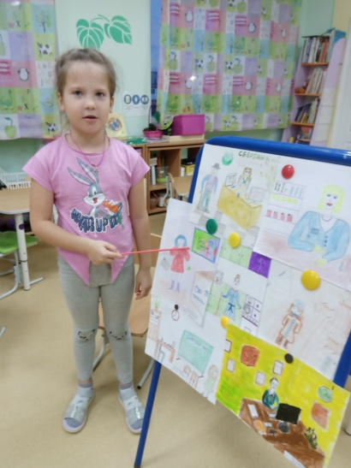
НОД «Мамы разные нужны, мамы разные важны» |  | Рассказы детей о профессии своих мам
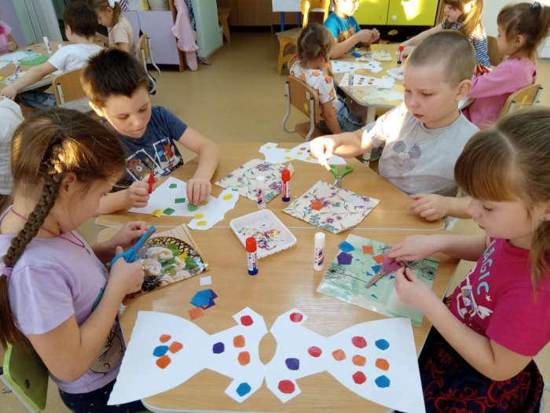 |  | 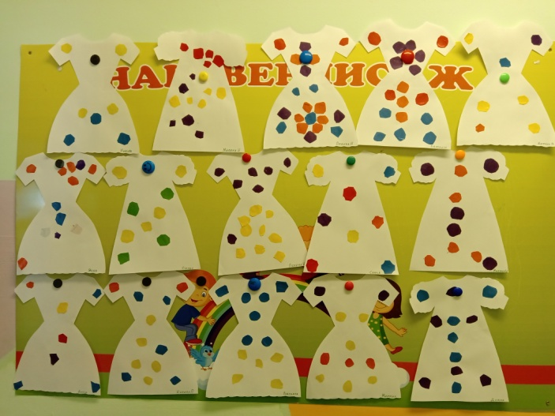
НОД «Платье для любимой мамы» |  | Выставка « Мамины платья»
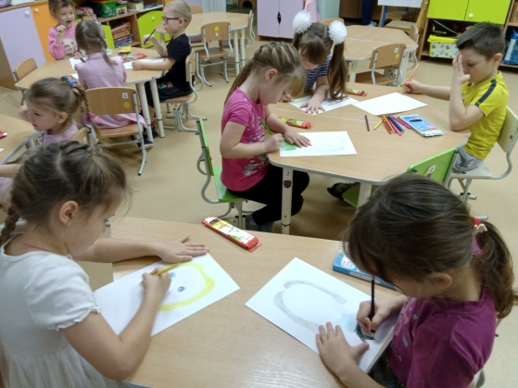 |  | 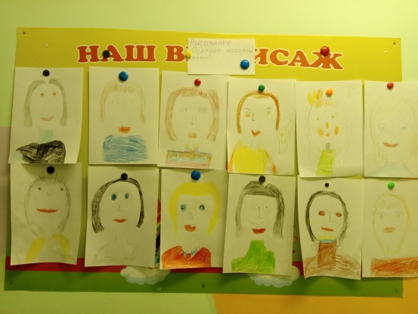
Дети рисуют портрет своей мамы |  | Выставка «Угадай портрет»
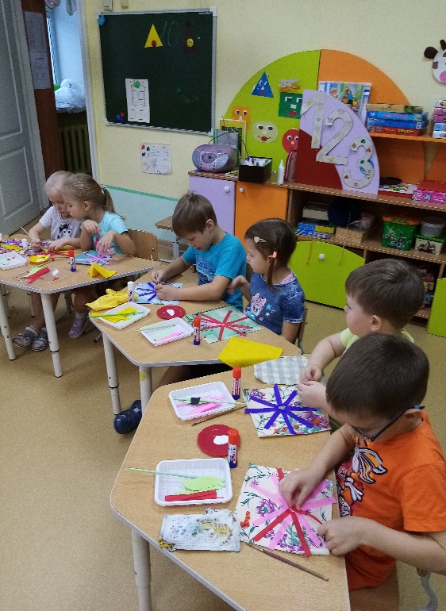 |  | 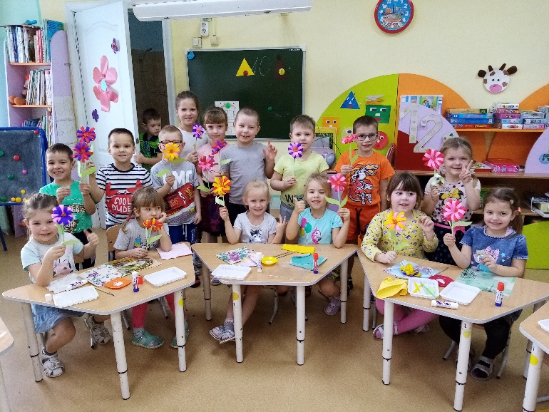
Изготовление подарка для мамы |  | Вот какой получился цветочек!!!
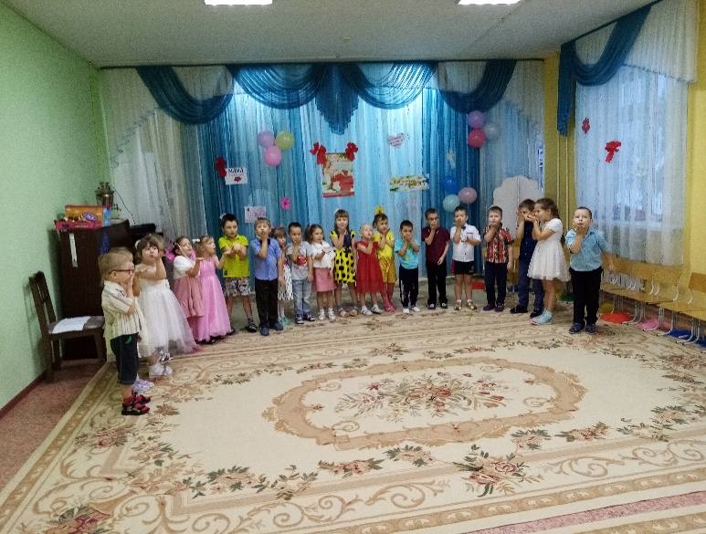 | 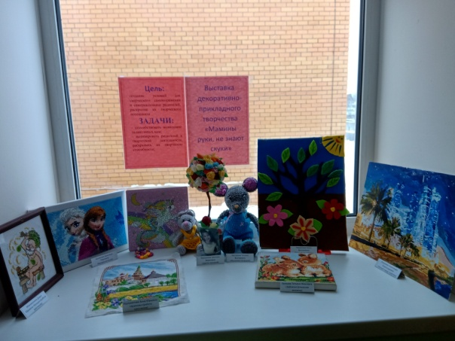
Поздравление наших мамочек | Выставка «Мамины руки, не знают скуки»

